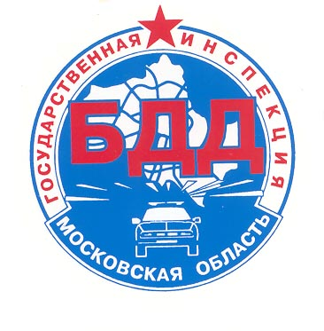
Дорожно-транспортные происшествия с детьми
в Московской области и г.о. Мытищи
за 8 месяцев 2022 года

За 8 месяцев 2022 года на дорогах Московской области зарегистрировано 309 дорожно-транспортных происшествий с участием детей и подростков в возрасте до 16 лет (в 2021г. – 288), в результате которых 13 детей погибли (в 2021г. – 9) и 321 получил травмы различной степени тяжести (в 2021г. – 312).
Основные возрастные категории | Количество детей
Дошкольники до 7 лет | 83
Школьники начальных классов от 7 до 10 лет | 100
Школьники начальных классов от 10 до 14 лет | 87
Школьники начальных классов от 14 до 16 лет | 64
ИТОГО: | 334

Всего за 8 месяцев 2022 года на территории Московской области произошло 2537 ДТП, в которых 426 человек погибли и 2950 получили ранения.

Дети, пострадавшие в результате ДТП, подразделяются на 3 категории участников дорожного движения: пешеходов, пассажиров и водителей вело и мототранспорта:

- с участием пешеходов произошло 145 ДТП (в 2021г. - 128), в которых 5 детей погибли (в 2021г. – 1) и 143 несовершеннолетних получили ранения (в 2021г. – 132). 120 – дети школьного возраста, 29 – дошкольники. 103 ребенка в момент ДТП находились без сопровождения взрослых.
- с участием пассажиров зарегистрировано 107 ДТП (в 2021г. – 126), в которых в которых 5 детей погибли (в 2021г. – 6) и 119 детей получили ранения (в 2021г. – 148). 18 детей перевозились с нарушениями ПДД РФ, то есть без использования детских удерживающих устройствах или не пристегнутые ремнями безопасности.
- с участием вело и мототранспорта произошло 57 ДТП (в 2021г. - 40), в которых 3 несовершеннолетних погибли (в 2021г. - 2) и 59 детей получили ранение (в 2021г. – 38).

Всего за 8 месяцев 2022 года в г.о. Мытищи произошло 43 ДТП (в 2021г. – 45), в которых 6 человек погибли (в 2021г. – 6) и 41 человек получил различные травмы (в 2021г. – 47). С детьми ДТП зарегистрировано 9 ДТП (в 2021г. – 5), в которых 1 ребенок погиб (в 2021г. – 0) и 8 детей получили травмы (в 2021г. – 5).

Отдел ГИБДД МУ МВД России «Мытищинское»

